МИНОБРНАУКИ РОССИИ

Федеральное государственное бюджетное образовательное учреждение высшего образования

НИЖЕГОРОДСКИЙ ГОСУДАРСТВЕННЫЙ ТЕХНИЧЕСКИЙ

УНИВЕРСИТЕТ им. Р.Е.АЛЕКСЕЕВА

Институт радиоэлектроники и информационных технологий

Кафедра «Информатика и системы управления»

Отчет по практической работе

по дисциплине методы и средства обработки сигналов

РУКОВОДИТЕЛЬ:

________________ Авербух М. Л.

СТУДЕНТ:

________________ Таликов А.Ю.

гр. 18 В-2

Работа защищена «__» ____________

С оценкой ___________________________

Нижний Новгород

2021 г.

**Задача:**

Взять то же изображение буквы из 1 практики, после этого случайным образом добавить шум (пикселы черного и белого цвета). Наложить на изображение медианный фильтр 3х3 с полной маской.

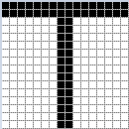 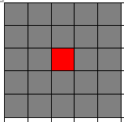

Черный = 0, белый = 1.

Изображение буквы с шумом - 11 черных пикселей на белом фоне (5 на черном) и 9 белых пикселей на черном фоне (7 на белом):

Исходное изображение:

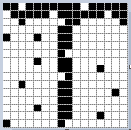

Результат:

